Здоровье - это твой личный ответственный выбор.
Юность - время, когда ты каждый день строишь свою будущую жизнь.
Благополучие твоей жизни зависит от твоего здоровья, трудоспособности, созидательной энергии, образования и культуры.
Твое здоровье - в твоих руках.

Главное - это всегда ощущать свою ответственность за его сохранение и постоянно вырабатывать в себе привычки здорового образа жизни.

Найди такого друга, который поддержит тебя, разделит твои усилия на пути к здоровью и успеху в нашей сложной жизни.
Все препятствия на этом пути преодолимы.

А если будет трудно, повторяй формулу успеха:
« Я смелый, твердо уверенный в себе человек!
Я все смею, все могу, все мне по плечу!
Я смело смотрю миру в лицо.
Среди всех житейских ураганов и бурь я крепко стою как скала,
о, которую все сокрушается!»
МОУ «СОШ № 9»
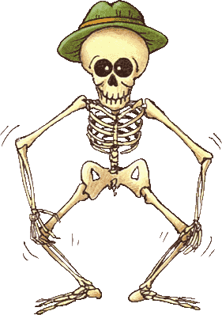





ПАМЯТКА
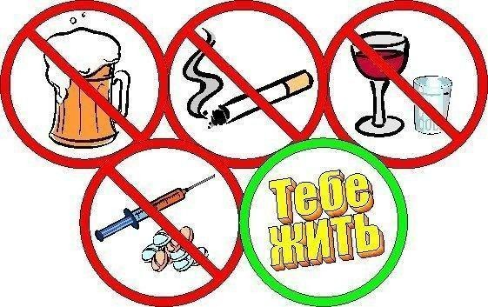
Подготовили: учащиеся
6 «А» класса
Хочешь быть здоровым и успешным?

- Будь добрым и приветливым, вырабатывай позитивный взгляд на мир. Это располагает к тебе людей и продлевает жизнь.
- Правильно питайся, выбирай полезные продукты. Это добавляет до 20 лет жизни.
- Употребляй витамины. Они прибавляют 5-7 лет жизни.
- Употребляй продукты, содержащие клетчатку, которая очищает желудочно– кишечный тракт. (Плюс 5-7 лет жизни).
- Развивай свой ум, интеллект. Доказано, что люди с высшим образованием живут дольше.
- Тренируй естественные защитные силы организма. Занимайся фитнесом, больше двигайся, ходи пешком, закаляйся. Это добавляет ещѐ 7-10 лет жизни.

Не разрушай своё здоровье и жизнь!

- Не будь злобным, угрюмым, не таи обид, избавляйся от негативного взгляда на мир. Это отталкивает людей и укорачивает жизнь.
- Помни: - неправильное, неполноценное питание делает жизнь короче.
- Недостаток движения, физических нагрузок, очень вредны.
- Откажись от курения, оно укорачивает жизнь не меньше, чем на 20 лет и делает человека больным.
- Не будь жертвой курильщиков. Пассивное курение (вдыхание табачного дыма) укорачивает жизнь до 10 лет.
- Не употребляй психоактивных веществ,
разрушающих ткани мозга и весь организм (алкоголь, наркотики)

